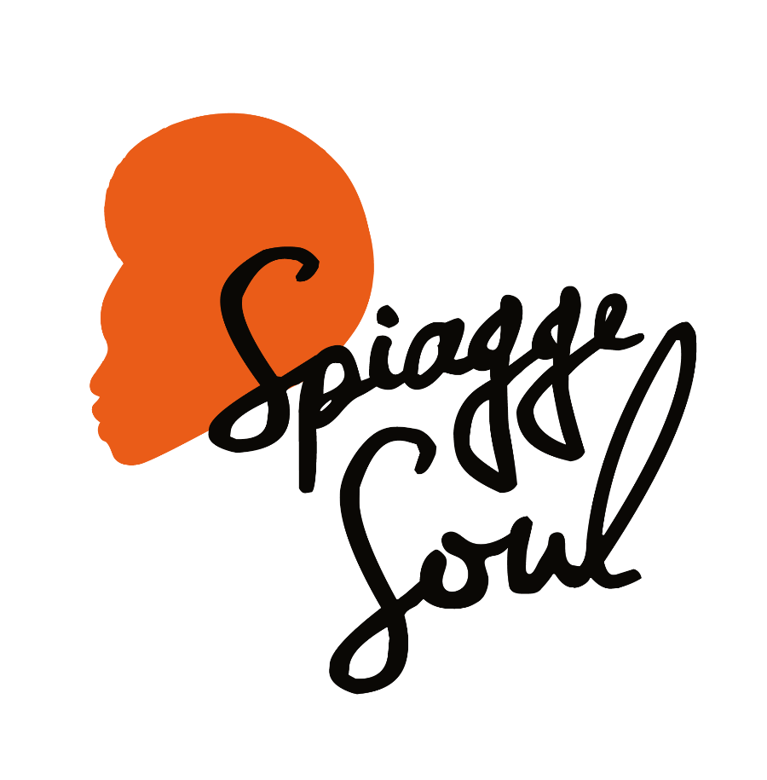

Spiagge Soul 2023
XV edizione
Marina di Ravenna e lidi ravennati
19 luglio – 20 agosto
sabato 22 luglio
Calla MC + NSE
Finisterre Beach - ore 22
Marina di Ravenna

RAVENNA, 21 luglio 2023 – Un’escursione nell’hip hop, ma con raffinate contaminazioni jazz e funk. Sabato 22 luglio a Spiagge Soul torna il rapper Calla MC accompagnato dalla band NSE (Nu Soul Experience). Figura chiave della scena hip hop italiana, il cantante, produttore e ballerino ha una lunga carriera musicale avviata negli anni Novanta e proseguita fino a oggi con diversi progetti in corso, tra cui quello con la band NSE con cui ha all’attivo l’album “Rapmosphere” del 2022 da cui è stato tratto il singolo in tempo dispari “7/4 Party” (al Finisterre Beach alle 22).

Il festival Spiagge Soul, giunto alla 15esima edizione, è organizzato dall’Associazione Blues Eye con la compartecipazione del Comune di Ravenna e il sostegno di Regione Emilia-Romagna e Apt Servizi. Si concluderà il 20 agosto dopo oltre 30 concerti e più di un mese di spettacoli tra palchi e stabilimenti balneari di Marina di Ravenna, Porto Corsini, Punta Marina e Lido Adriano.

Calla MC + NSE. Band di sei musicisti capitanata da Calla MC, personaggio centrale della scena hip hop italiana e pioniere di questo genere musicale in Italia. Il progetto miscela le radici old school del cantato rap integrandole a un sound tipicamente jazz e funk. La combinazione dei testi sia in slang americano che in lingua italiana è supportata da una molteplicità di ingredienti che attingono alla Black Music, spaziando dalla tradizione afroamericana alle sonorità contemporanee. “Old School” è la parola chiave della produzione discografica della band, che si riconosce nello stile e nel messaggio positivo ed educativo – edutainment – della vecchia scuola. Non mancano però elementi di contaminazione e novità come il tempo dispari, non usuale nell’hip hop, scelto per esempio per il singolo “7/4 Party”. Calla MC (voce) è accompagnato da Simone Migani (piano e tastiere), Rodolfo Valdifiori (basso), Enrico Farnedi (tromba), Antonangelo Giudice (sax tenore) e Paolo Rubboli (batteria).

Programma. Spiagge Soul prosegue con una domenica ricca di eventi, grazie agli aperitivi energici proposti da Rumba de Bodas e Caribbean Delights e il concerto serale con l’orchestra Newen Afrobeat, in arrivo dal Cile col suo spettacolo carico di ritmo e sfumature black. Giovedì 27 luglio spazio ad altre sonorità latine con Carlos Forero y Cumbia Poder e poi al concerto al porto di Marinara di Chrystal Thomas, una delle voci più splendenti della scena soul di New Orleans. Venerdì 28 al Finisterre Beach arriva invece Todd Day Wait & The Dukes, cantante e chitarrista country di Nashville, seguito dal quartetto di Ariane Salimata Diakite, corista di Irama e Laura Pausini che si esibisce in un concerto all’alba tutto da ballare, dai Cucoma Combo e dal duo Alte Feulip. Dopo il power folk dei Gattamolesta (mercoledì 2 agosto) l’inglese Giles Robson porta all’Ulisse Spiaggia 4 tutta la sua maestria tecnica ed espressiva con l’armonica, riconosciuta e osannata dalla critica blues mondiale (giovedì 3 agosto), prima di un omaggio sentito a Harry Belafonte, nell’anno della sua scomparsa (venerdì 4 agosto), e dei due aperitivi con Funky 4 of Us e Supermarket (domenica 6). La seconda metà del programma di Spiagge Soul prevede tra gli altri i concerti di Vonn Washington (mercoledì 9), della cantante maliana Ariane Diakite (giovedì 10), il ritorno di Daiana Lou (venerdì 11), poi Baobab (sabato 12), Lebron Johnson con la Andy Pitt Band e i Soul Mundo (domenica 13). Come sempre è poi in programma la festa reggae coi Banana Boat (lunedì 14), mentre chiudono il festival Tonino Tremila (15 agosto), la formazione argentina dei Rosario Smowing (16 agosto) e infine The Indians (17 agosto) e Brown Style (domenica 20 agosto).

Per info e aggiornamenti sul programma: Facebook Spiagge Soul e Instagram Spiagge Soul, oltre che www.spiaggesoul.it

Per comunicati e immagini degli artisti: www.spiaggesoul.it/soul_site/comunicati-stampa/

Ufficio stampa Spiagge Soul
Eikon Communication
348 3694618 / 051 6238522
press@eikoncommunication.com

